«Масленица по-казначейски»
Тур выходного дня по усадьбам Тамбовской области
Тамбов (усадьба М. Асеева )- Тарханы(усадьба М. Лермонтова)
05-06 марта 2022г
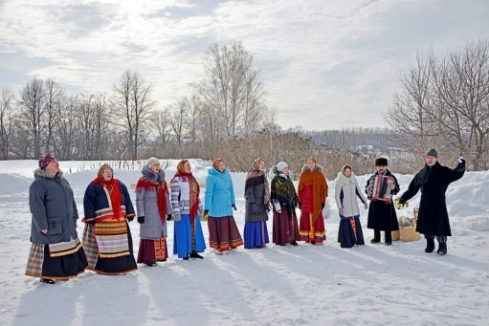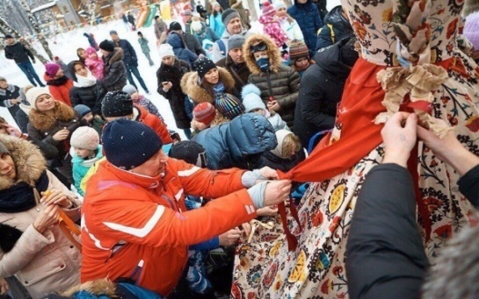

Общая информация: | Межрегиональный праздничный тур для любителей литературы, искусства, старинных легенд. Какой же русский человек не знает лермонтовскую Казначейшу? Увидеть места, где происходили события поэмы, действия которой не были вымыслом, окунуться в атмосферу купеческого Тамбова под музыку старинных романсов, что может быть прекраснее? Мы ждем вас в Тамбове!Во время тура вы посетите старинный город Тамбов, познакомитесь с его историей, узнаете об известном на всю Россию «тамбовском волке». Усадьба «Тарханы» в Пензенской области, где провел свое детство великий русский поэт М. Ю. Лермонтов запомнится туристам великолепным музеем, парком. Наши туристы посетят праздничные мероприятия масленичные в усадьбе.
Размещение: | Гостиница «Славянская»***бизнес-класс: уютная обстановка создает особое настроение и ощущение внутреннего комфорта. Номера выдержаны в теплой цветовой гамме, просторны и оснащены удобствами для личного пользования: кондиционер, спутниковое телевидение, телефон, доступ в интернет, холодильник, мини-бар, фен, гигиенические принадлежности. Находится в центре города, есть парковка, сауна, кафе. Гостиница продолжает традиции одноименного заведения, которое принимало гостей города более 100 лет назад. Теплый прием, уют, тишина и забота персонала - это добрые традиции гостиницы «Славянская». Адрес: г. Тамбов, ул .Кавалерийская, 18а.  Гостиница «Галерея»**** бизнес-класс (исторический центр).Расположена в историческом центре города, вблизи главных исторических достопримечательностей. Гостиница укомплектована 1-2-х местными номерами стандарт, номерами категории «люкс» и «сьют». Завтраки в ресторане гостиницы по системе «шведский стол».Адрес: г. Тамбов, ул. Горького 17/129.
Доп. кровать: | Предусмотрена по требованию.
Проезд: | Транспорт по туру предоставляется согласно программе.
Питание: | По программе (1 завтрак). Во всех гостиницах по туру завтрак «шведский стол».
Программа тура: | 1 день.  1 день.  *Прибытие в Тамбов до 12.00.  07.30-Трансфер в гостиницу для прибывающих поездом № 31.  10.21-Трансфер в гостиницу для прибывающих поездом № 005г.  11.55- Трансфер в гостиницу для прибывающих поездом 109а.  *Внимание! Если поезд другой, то информацию о прибытии обязательно сообщить заранее.  При раннем прибытии размещение в гостинице при наличии свободных номеров. Расчетный час-12.00.  12.40 Встреча с экскурсоводом в холле гостиницы «Славянская»  13.00 Встреча с экскурсоводом в холле гостиницы «Галерея».  13.10 Экскурсия по Тамбову- старому купеческому городу, интересному и влекущему своими загадками и историей, с уникальными достопримечательностями. Город- музыки и вальса, город Казначейши и Рахманинова. Вы полюбуетесь роскошными усадьбами русского модерна, памятниками архитектуры, хранящими истории не только Тамбовского казначея, но и купца, дворянина ,и простого обывателя: улицы- Гимназическая, Наместническая, Большой Астраханский тракт. Как они называются теперь? Узнаем во время экскурсии. А потом отправимся по Набережной улице, которая с недавнего времени стала пешеходной и тянется вдоль канала Цны почти 5 км. Здесь известный на всю Россию памятник Тамбовскому мужику: трехметровая скульптура землепашца. Городская и церковная архитектура, самый известный Спасо- Преображенский кафедральный собор с величественной многоярусной колокольней, польский Римско-католический Костел -единственный в Черноземье, Казанский собор, стены которого расписаны в технике «гризайль»- все это в нашей экскурсии.  16.00 Знакомство с купеческим Тамбовом состоится в усадьбе купца Асеева. Главный усадебный дом поражает соразмерностью и изяществом всех своих элементов: он легкий, красивый, с несимметричными фасадами и крайне интересными декоративными решениями.Усадьба была полностью отреставрирована и открыта для посетителей в 2014г. Парк — отдельная гордость Асеевской усадьбы. Здесь растут старинные двухсотлетние деревья — липы, вязы, дубы, сосны, журчат фонтаны, томно глядят в небытие равнодушные скульптуры. Весной разносится аромат акации и жимолости, в знойный день встречает прохладой тень от кроны тополя и голубой ели.  Главный долгожитель парка — дуб черешчатый, который, по мнению некоторых ученых, недавно отпраздновал более 215 лет. Окончание туристического обслуживания. Свободное время. Самостоятельное возвращение в гостиницу.  2 день.  07.00 Завтрак в гостинице. Освобождение номеров. Выселение.  08.00 Встреча с групповодом в холле гостиницы «Славянская»  08.15 Встреча с групповодом в холле гостиницы «Галерея».  Отъезд на загородную праздничную экскурсию в Тарханы (время в пути-3 часа). Отъезд в Тарханы (Пензенская область) В имении прошла половина жизни великого М.Ю.Лермонтова. Здесь, в дворянско-усадебной среде, разнообразии народной жизни, в общении с природой, с богатством родного языка получил он неизгладимые впечатления. Здесь истоки его мироощущения и характера, многих из его творений. Здесь же покоится и прах поэта.  11.30 Прибытие в имение Тарханы. Бывший барский дом, церковь Марии Египетской, восстановленные людская изба и дом ключника, парк, сад, дубовая роща и пруды, кладбище Лермонтовых с часовней, где поится поэт, сторожка и сельская церковь.  12.00-16.00 Экскурсия по усадьбе и праздничные масленичные гуляния.  16.00 Отъезд в Тамбов. Время в пути.  19.00 Прощание с туристами на ж/д вокзале Тамбова.  Рекомендуемый проезд для туристов из Москвы:  № 085С в 20-32 отправление, и в Москве в 05-30 (8ч 58 мин в пути, Казанский вокзал)  № 031В в 21-20 отправление, и в Москве в 06-24 (9ч 04 мин в пути, Павелецкий вокзал)
Даты заездов: | 05-06 марта 2022
Дети: | Принимаются с любого возраста, оплачивая тур согласно таблице. Рекомендуемый возраст- от 5 лет.
В стоимость входит: | Проживание в гостинице в номере выбранной категории, питание(завтрак) по программе, экскурсионное обслуживание, входные билеты в музеи по программе, услуги гида на протяжении всего тура, транспортное обслуживание
Дополнительно  Оплачивается: | Организация дополнительного питания- от 500-00 рублей, встреча и трансфер до отеля в день приезда- 350-00 рублей/машина/ до 3-х человек). Ж/д проезд Санкт-Петербург-Тамбов-Санкт-Петербург, Москва-Тамбов-Москва туристы приобретают самостоятельно
Расчетный час: | 12.00
Необходимые документы: | Путевка, паспорт (для детей до 14 лет- свидетельство о рождении).
Примечания  туроператора: | Турфирма оставляет за собой право изменения порядка проведения экскурсий. Возможна замена некоторых экскурсий на равноценные.
Полезные советы: | При посещении действующих монастырей и храмов женщинам не рекомендуется входить на территорию в брюках или шортах без головного убора.
Важно: | Необходимо прибыть на место встречи в назначенное время, в противном случае ответственность за присоединение к группе полностью ложиться на туриста. Для гражданина РФ рекомендуется взять в путешествие полис медицинского страхования для каждого участника поездки.

Стоимость на одного человека за тур в рублях:
Гостиница «Славянская»***, бизнес-класс, завтраки «шведский стол»
г. Тамбов, ул .Кавалерийская, 18а.
Двухместный номер «стандарт» | 10700-00
Одноместный номер «стандарт» | 11000-00
Гостиница «Галерея»****, (исторический центр) премиум-класс, завтраки «шведский стол»
г. Тамбов, ул. М. Горького 17/129
Двухместный номер «стандарт» | 10600-00
Одноместный номер «стандарт» | 12000-00

